Guía3. Informe final Proyecto APT
Asignatura Capstone

1. Informe final Proyecto APT
El objetivo de este informe es que describas los aspectos más relevantes de tu Proyecto APT. Es importante que fundamentes las decisiones que tuviste que tomar a lo largo del proceso.

A continuación, encontrarás distintos campos que deberás completar con la información solicitada, los que dan cuenta del resumen de tu proyecto APT y sus principales resultados.

Nombre del proyecto | Conectapyme
Área (s) de desempeño(s) | Gestión ágil de proyectos informáticos  Programación web  Programación aplicaciones móviles  bpm  base de datos  calidad de software
Competencias | Desarrollo de una plataforma utilizando técnicas que permitan la fácil comunicación y búsqueda de proveedores de productos. (Desarrollo de software)  Modelado de procesos de negocio para el registro, validación y gestión de Pymes/Distribuidores.  Diseño de bases de datos relacionales y no relacionales para gestionar usuarios, productos y transacciones.  Implementación de pruebas funcionales, de integración y de rendimiento.

Contenidos del informe final
1. Relevancia del proyecto APT | Decidimos realizar este proyecto porque nos dimos cuenta de que muchas personas que tienen una pyme, o que recién están comenzando con una, no siempre encuentran productos que se ajusten a su presupuesto. También vimos que en distintas zonas de Santiago hay proveedores con buenos precios, pero que no tienen la visibilidad suficiente para que los negocios lleguen a ellos. Esta situación la pudimos confirmar gracias a la experiencia de un compañero del equipo, cuyos familiares tienen locales y enfrentan este mismo problema.  La plataforma busca solucionar esto ayudando a las pymes a encontrar distribuidores con mejores precios y que estén más cerca de ellos. Al mismo tiempo, permitirá que los distribuidores lleguen a más clientes, quienes podrán acceder fácilmente a sus catálogos de productos
2. Objetivos | - Objetivo general y específicos.  Desarrollar una plataforma digital que conecte a pymes con distribuidores, facilitando la búsqueda de productos a precios accesibles y cercanos, al mismo tiempo que otorga a los distribuidores mayor visibilidad y acceso a nuevos clientes.  Implementar un sistema de registro y validación para pymes y distribuidores que garantice la confiabilidad de la plataforma.  Desarrollar funcionalidades de búsqueda y comparación de productos que permitan a las pymes identificar fácilmente las mejores opciones según precio y cercanía.  Diseñar un espacio digital donde los distribuidores puedan publicar y actualizar sus catálogos de productos de forma accesible.  Incorporar notificaciones y mensajería interna que faciliten la comunicación directa entre pymes y distribuidores.  Asegurar la calidad, usabilidad y escalabilidad de la plataforma mediante pruebas y mejoras continuas.
3. Metodología | Para el desarrollo del proyecto APT, se utilizará la metodología ágil Scrum, que es ampliamente reconocida en el campo del desarrollo de software por su enfoque colaborativo. Esta metodología nos permitirá una adaptación rápida a los cambios y la entrega continua de valor al usuario final, asegurando una aplicación de alta calidad y alineada con las necesidades de los estudiantes o personas que la necesiten.  Etapas y Métodos de Trabajo:  Planificación del Proyecto:  - Reunión de Kick-Off: Se realizará una reunión inicial para definir el alcance del proyecto, los objetivos principales y los entregables esperados. En esta fase se identificarán los roles y responsabilidades de cada miembro del equipo (si aplica) y se establecerá un cronograma preliminar.  - Definición de Requisitos: Se identificará y documentará los requisitos funcionales y no funcionales de la aplicación APT. Este proceso incluirá la recopilación de información de usuarios potenciales y la realización de sesiones de brainstorming para asegurar que todas las funcionalidades necesarias estén claramente especificadas.  Desarrollo Iterativo e Incremental (Sprints):  - División del Trabajo en Sprints: El desarrollo del proyecto se dividirá en ciclos cortos llamados Sprints, generalmente de una, dos, o tres semanas de duración en caso de las actividades más complejas. Cada sprint incluirá la planificación de tareas, desarrollo de funcionalidades, y pruebas de dichas funcionalidades.  - Daily Meeting: Se realizan reuniones diarias breves para revisar el progreso, identificar problemas, y ajustar las tareas diarias según sea necesario. Esto nos permitirá una comunicación continua y una rápida resolución de problemas.  - Desarrollo de Funcionalidades: Trabajaremos en la implementación del backend y frontend de la aplicación utilizando tecnologías adecuadas para el desarrollo móvil multiplataforma como Ionic, aplicaremos buenas prácticas para asegurar un código limpio.  Pruebas y Validación:  - Pruebas Unitarias y de Integración: Se realizarán pruebas unitarias para verificar la funcionalidad de componentes individuales y pruebas de integración para asegurar que los diferentes módulos de la aplicación funcionen correctamente juntos.  - Pruebas de Usabilidad: Se llevará a cabo un proceso de pruebas de usabilidad con un grupo de usuarios potenciales para identificar posibles mejoras en la experiencia del usuario y en la funcionalidad de la aplicación.  - Revisión de Sprint y Retrospectiva: Al final de cada sprint, se realizará una revisión para evaluar el trabajo completado y una retrospectiva para discutir qué funcionó bien y qué podría mejorarse en futuros sprints.  Despliegue y publicación:  - Despliegue de la Aplicación: Una vez que todas las funcionalidades principales estén desarrolladas y probadas, la aplicación se desplegará como página web y en las tiendas de aplicaciones de Android e iOS.
4. Desarrollo | Identificación del problema y necesidad  - Se observó que muchas pymes tienen dificultades para acceder a productos a precios que se ajusten a su presupuesto, mientras que muchos distribuidores carecen de la visibilidad necesaria para llegar a más clientes.  Definición de objetivos y alcance  - Se estableció como objetivo general desarrollar una plataforma web que conecte pymes con distribuidores, facilitando la búsqueda de productos a buenos precios y cercanos.  - Se definió como proyección futura adaptar la plataforma a una aplicación móvil, una vez completada y validada la versión web.  Planificación del proyecto  - Uso de metodologías ágiles (Scrum) para organizar el trabajo en sprints.  - Distribución de roles y actividades entre los miembros del equipo.  Diseño y modelado  - Elaboración de diagramas de casos de uso, procesos (BPM) y modelo de base de datos.  - Definición de la arquitectura inicial de la plataforma web.  Desarrollo  - Programación de la plataforma web con funcionalidades clave:  - Registro y validación de usuarios (Pymes y Distribuidores).  - Búsqueda y comparación de productos.  - Visualización de catálogos de distribuidores.  - Integración de una API para validación de datos (ej. RUT).  Pruebas y validación  - Test de funcionamiento de la plataforma web.  - Ajustes realizados en base a resultados y retroalimentación del equipo.  Entrega y documentación  Preparación de informe del proyecto.  - Presentación final y planteamiento de mejoras, incluyendo la migración a aplicación móvil en una fase posterior.  Dificultades en el desarrollo del Proyecto APT  - Coordinación de tiempos y distribución de responsabilidades en el equipo.  - Diseño de la base de datos para soportar distintos tipos de usuarios y productos.  - Limitación de información real sobre proveedores y pymes para validar los procesos.  Facilitadores en el desarrollo del Proyecto APT  - Buena comunicación y colaboración entre los integrantes del equipo.  - Uso de metodologías ágiles que facilitaron la adaptación a cambios.  - Experiencia previa en programación web y gestión de bases de datos.  - Validación del problema mediante la experiencia cercana de un compañero con familiares que poseen locales.  - Se decidió concentrar la primera etapa del proyecto en el desarrollo de la plataforma web, dejando la aplicación móvil como una fase futura.  - Se simplificaron algunas funcionalidades avanzadas (como filtros complejos de búsqueda) para enfocarse en un producto mínimo viable.  - Se organizaron los tiempos de trabajo priorizando el registro, búsqueda de productos y visibilidad de catálogos.
5. Evidencias | - Adjunta evidencias que permitan dar cuenta del desarrollo del Proyecto APT y sus resultados finales.  Se adjuntan ciertos diagramas, además de pruebas fotográficas de la plataforma:  Diagrama de arquitectura: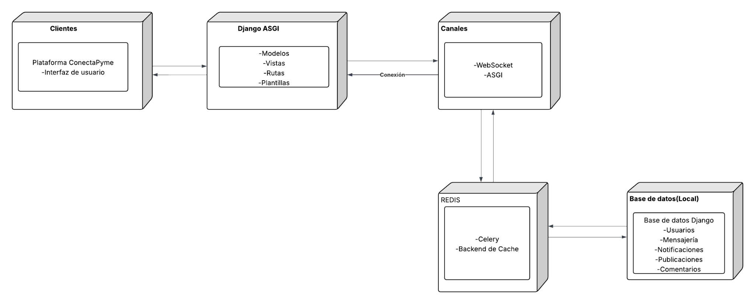  Diagrama de comunicación:  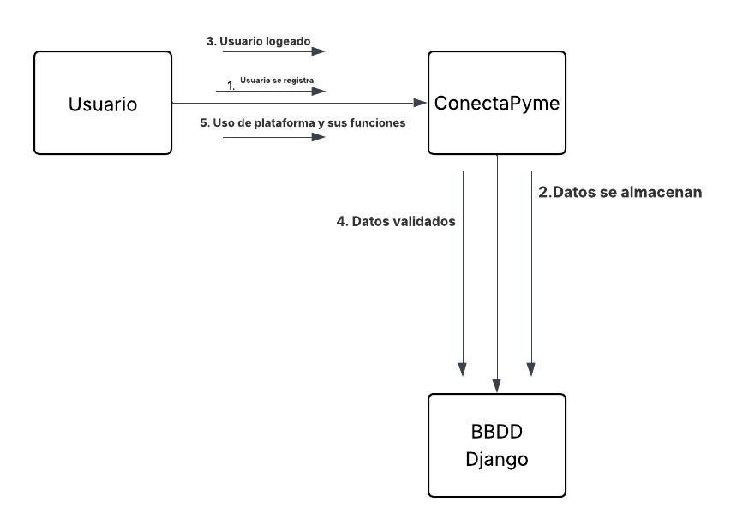  Diagrama de actividades:  Registro de usuario (Pyme / Distribuidor):  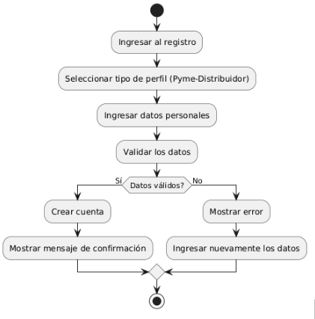  Panel de observación y verificación de nuevas empresas:  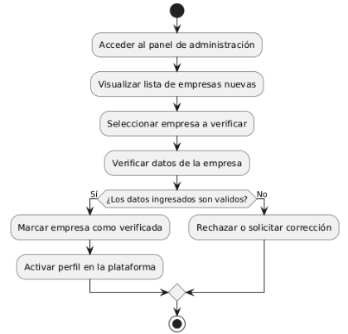  Accesibilidad hacia el perfil de usuario donde permite agregar, eliminar o modificar productos del catálogo del usuario:  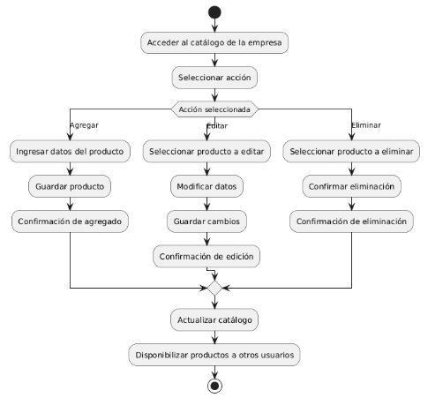  Empresa con necesidad de ver su propio perfil como el resto de usuarios lo ven:  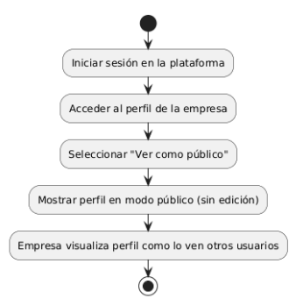  Filtración de empresas por sector de productos:  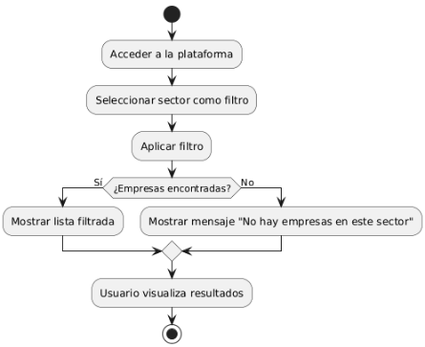  Inicio de sesión para el usuario registrado:  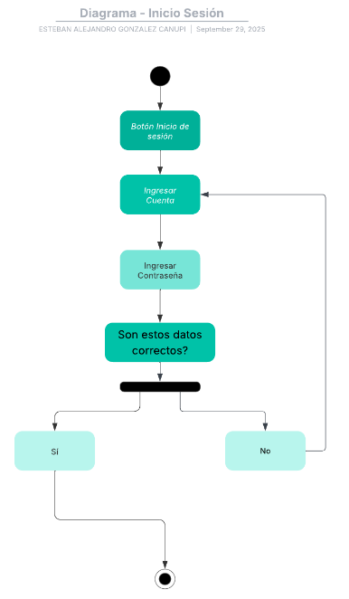  Calificación y reseña a un perfil (Pyme o Distribuidor):  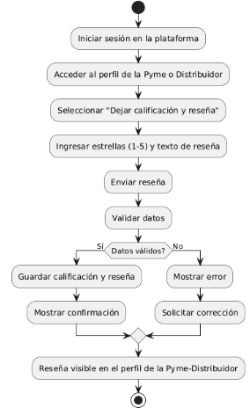  Creación de un post (publicación) en un muro o feed:  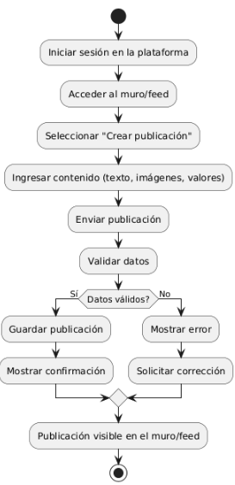  La posibilidad de ver un feed principal con las publicaciones de todas las empresas:  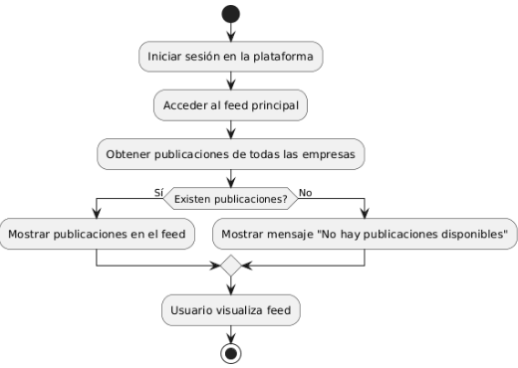  Posibilidad de entablar una conversación con una Pyme o Distribuidora desde su perfil público para concretar consultas acerca de productos o servicios.  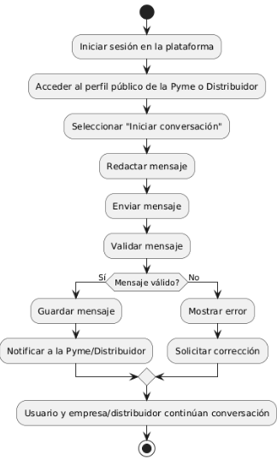  Notificación entrante al recibir un mensaje:  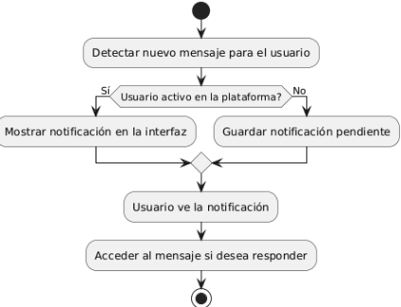  Evidencia fotográfica de avance de proyecto:  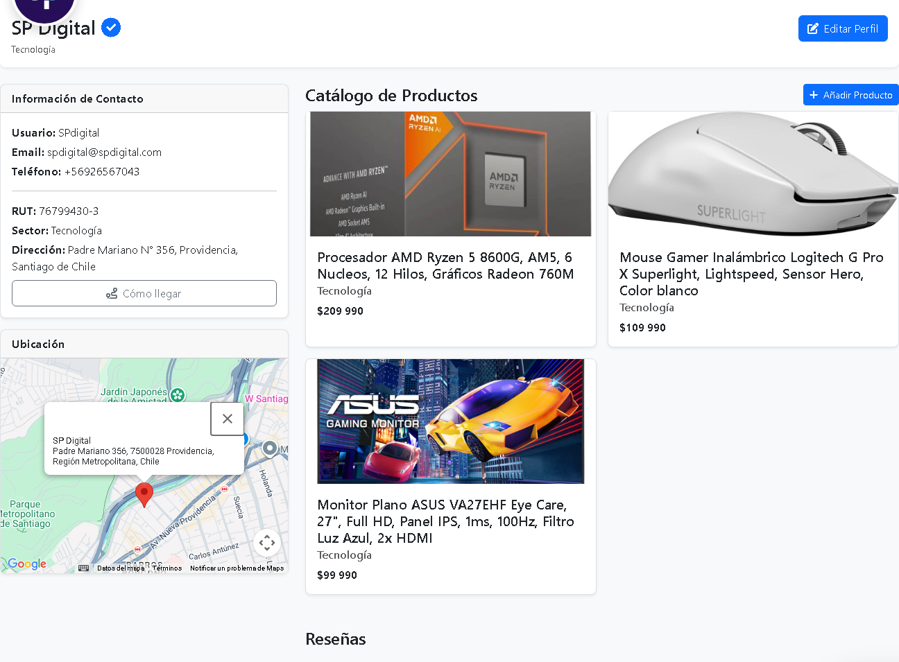
6. Intereses y proyecciones profesionales | Nuestro proyecto está relacionado con el perfil de egreso, estamos creando un proyecto que contiene un apartado de desarrollo WEB y que será integrado a app móvil dando como una solución tecnológica y resolviendo problemas de pequeñas y medianas empresas.  Nuestro proyecto nos sirvió para nuestros intereses profesionales, desde cómo se debe dirigir un equipo, coordinarlo y cómo distribuir tareas, esperábamos estar preparados desde antes, por su puesto no fue como creímos, tuvimos que distribuirnos y coordinar mejor nuestras fortalezas y debilidades.  Como parte del equipo, nos sigue interesando trabajar con equipos, saber cómo conllevar problemas, ver las falencias en los equipos y tratar de fortalecerlos.  En conjunto, nos vemos ejerciendo nuestra carrera no solo aplicando lo aprendido, sino que además, aprendiendo muchas más cosas que agregando nuevas especialidades que en la institución no pueden pasar.

